“KLUB ZA RODITELJE I DJECU OD 1 DO 5 GODINA”
Održat ćemo dvije radionice u DV Martijanec. Klub uključuje interaktivne vježbe, razvojne igre, igre za poticanje razvoja senzorike te motoričkog i kognitivnog razvoja djeteta i razvoj socijalnih vještina. Radionice se odvijaju
TERMINI ODRŽAVANJA: 15. i 22.05.2024. godine u 16 sati
MJESTO PROVEDBE: Dječji vrtić Vlakić Martijanec (Varaždinska županija)
VODITELJICA: Božica Križanić, profesorica kineziologije i kondicijska trenerica i Željka Gomuzak Anić, prof. defektolog, soc. pedagog iz Centra za edukaciju i savjetovanje Sunce iz Zagreba

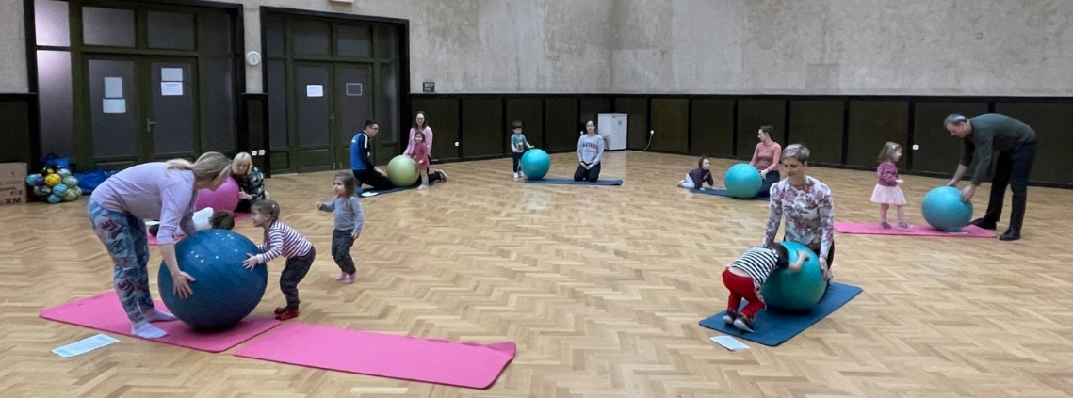

S obzirom da je danas jako ubrzan ritam života, roditelji većinu vremena provode na radnome mjestu ili tražeći posao, boreći se za financijsku neovisnost vlastite obitelji, vrlo često se može dogoditi da zaboravimo, ne znamo kako ili nemamo snage baviti se s djetetom na način da mu omogućimo zdravu i poticajnu okolinu za nesmetan psihomotorički razvoj. No svaka minuta, svaki sat koji roditelj uloži u igru s djetetom, ulaže u njegovu budućnost, u njegov rast i neovisnost. Igrati se s djetetom ponekad može biti najteži posao na svijetu za roditelje uz sve brige i obveze, no jedini način da odgojimo zdravu i neovisnu djecu jest pokloniti im maksimalnu pažnju u prvih 6 godina, na način da ih kroz igru učimo samostalnosti i odgovornosti.

Motorička aktivnost pozitivno utječe na (posebice ako se odvija u prirodi na svježem zraku):

- razvoj mozga
- veću otpornost na niz bolesti
- koordinaciju
- socijalne vještine
- grubu motoriku
- emocionalni razvoj
- samopouzdanje i osobni integritet djeteta
- vodstvo i maštu
- pomaže djeci izgraditi povjerenje
- poboljšava fleksibilnost, spretnost, kondiciju
- produbljuje koncentraciju i pažnju
- poboljšava san i dr.

Uključujemo i osnovne elemente pojedinih sportova koje dijete u pojedinoj dobi može svladati, koje će biti baza za nastavak učenja istih u narednim godinama.

Kroz ovaj program roditelji također dobivaju niz benefita:
- produbljuje se veza između roditelja i djeteta
- roditelj će mnogo toga naučiti o vlastitom djetetu, ali i o sebi
- uče o tome što su to socijalne vještine i kako ih razvijati kod roditelja
- kroz druženje sa drugim roditeljima zadovoljit će svoje potrebe za druženjem, ali i razmijeniti iskustva sa njima
- aktivno će sudjelovati u djetinjstvu vlastitog djeteta
- svojim primjerom kroz aktivan život, formirat će kod djeteta od najranije dobi stav prema vježbanju, kretanju i očuvanju vlastitog zdravlja
- zabavit će se u igri sa djetetom i barem na kratko zaboraviti na svakodnevne brige
- smanjiti stres na dnevnoj razini

Prijave kod odgajatelja u DV Vlakić Martijanec ili na info@ti-si-sunce.hr

